Nuestra misión: “Formar hombres y mujeres Cristianos, Nobles y Capaces”

Curso: 6° BÁSICO

Asignatura: CIENCIAS NATURALES

Clase: N°5 – N°6

Instructivo:

- Estimados padres y apoderados, favor de leer cada una de las instrucciones.
- Se enviará guía de contenidos sobre los componentes y capas de la Tierra.
- Si no tuviera el libro de Ciencias, puede verlo de manera digital en este Links https://issuu.com/colegiopaideia/docs/ciencias_naturales_6___b__sico-text y trabajar desde allí.
- La guía y el ensayo debe imprimirse y estar pegada en el cuaderno para su revisión, una vez que se regrese a clases.
- Los estudiantes deben leer páginas desde 209 – 211 y ver estos videos para complementar contenidos: https://www.youtube.com/watch?v=enbHn4vxY34 https://www.youtube.com/watch?v=D7azpbtGA4Y https://www.youtube.com/watch?v=myad29yNm44&t=55s
- Una vez que los estudiantes han leído y visto los videos, deben elegir uno de los temas y escribir un ensayo relacionado con “El impacto que pueden tener estos para la vida de los seres vivos”.
- Este ensayo vale un 50% del trabajo final. (PARTE 1) Letra y tamaño: CALIBRÍ 12 Y TÍTULO 14.
- La Estructura del ensayo esta al final de la guía e instrucciones.
- Los trabajos deben ser enviados a la Profesora Rocio Troncoso al e-mail: profetrabajosnazaret@gmail.com
- Se solicita enviar el trabajo terminado a los correos mencionados con anterioridad hasta el día jueves 03/04/2020, hasta las 23:00 horas del mismo día. (en caso de enviar pasado esta fecha tiene -1 pto)
- El ASUNTO del correo al momento de enviar debe venir de la siguiente manera: Asignatura Nombre Apellido Curso, por ejemplo: Artes Visuales Rocio Troncoso 6°A (en caso de no venir de esta forma, se descontará 0,5 de la nota final).
- En caso de hacer alguna consulta el ASUNTO del correo debe venir de la siguiente manera: CONSULTA Asignatura Nombre Apellido Curso, por ejemplo: CONSULTA ARTES ROCIO TRONCOSO 6°A (para poder diferenciar de los trabajos ya enviados y poder lograr contestar con tiempo las consultas que puedan tener)
- Se adjunta Lista de cotejo con la que será evaluado (Este material es solo para que usted conozca cómo se evaluará a su hijo(a) y es el docente quien rellena la pauta de evaluación)

Contenido: Movimientos Artísticos:
Atmosfera: Lluvia acida – efecto invernadero – capa de ozono
Capas de la tierra.

COLEGIO POLIVALENTE NUEVA NAZARET
PROFESORA ROCIO TRONCOSO.
CIENCIAS NATURALES 6° A- B

GUIA N°1 DE CONTENIDO
“LA ATMÓSFERA Y SUS CARACTERÍSTICAS”
NOMBRE
CURSO
FECHA

OBJETIVO: Describir las características de las capas de la tierra que posibilitan el desarrollo de la vida y proveen recursos para el ser humano (OA16)
ACTIVIDAD: Los estudiantes predicen el impacto en el desarrollo de la vida y la alteración de las capas de la tierra por la acción humana.

Atmósfera: La atmósfera es una capa gaseosa de aproximadamente 10.000 km de espesor que rodea la litosfera e hidrosfera. Está compuesta de gases y de partículas sólidas y líquidas en suspensión atraídas por la gravedad terrestre. En ella se producen todos los fenómenos climáticos y meteorológicos que afectan al planeta, regula la entrada y salidos de energía de la tierra y es el principal medio de transferencia del calor.
La atmósfera está compuesta por cinco capas, cada una de ellas con características y funciones propias.
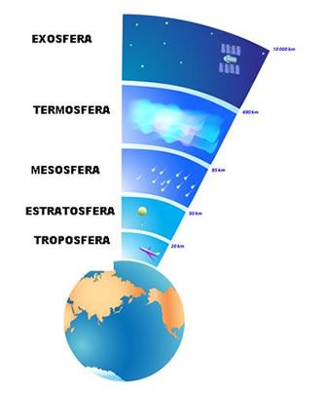
La importancia de la Atmósfera:
- Favorece el calentamiento de la superficie de la tierra, ya que absorbe la mayor parte de la radiación solar, lo que permite que esta retorne al espacio. Sin la atmósfera, la temperatura en nuestro planeta podría exceder los 100°C.
- La capa de ozono actúa como filtro y absorbe los rayos ultravioleta, estos rayos y la radiación gamma provienen del sol y son nocivos para los seres vivos.
- El oxígeno es el gas empleado por los seres vivos para el proceso de respiración, mientras que el dióxido de carbono es usado por las plantas para realizar fotosíntesis.

Lluvia ácida: Es un fenómeno característico de atmósferas contaminadas y se identifica cuando el pH (potencial de iones de hidrógeno contenidos en una solución) del agua de lluvia es inferior a 5,65.
Esto se produce porque las combustiones de carbón y derivados del petróleo generan cantidades apreciables de óxidos de azufre (SO2) y de nitrógeno (NOx). Estos dos componentes reaccionan con la humedad de la atmósfera y se convierten en ácido sulfúrico (H2SO4) y ácido nítrico (HNO3), respectivamente. Estos compuestos químicos dan el carácter ácido a la lluvia, nieve, niebla o rocío, precipitaciones que caen sobre el suelo y las plantas, afectándolas negativamente.
De esta manera, los efectos de la lluvia ácida en los ecosistemas son cada vez mayores. Entre estas consecuencias podemos señalar que los suelos se empobrecen ya que pierden elementos minerales básicos, como potasio, magnesio y calcio.

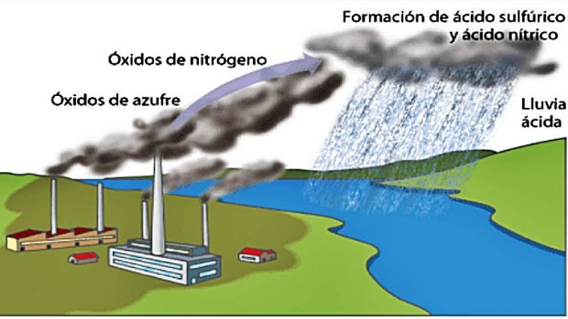

Efecto Invernadero: El efecto invernadero es un fenómeno natural que ocurre en la Tierra gracias al cual la temperatura del planeta es compatible con la vida. El proceso es similar al que se da en un invernadero utilizado para el cultivo de plantas, pero a nivel planetario.
Este proceso se inicia con la llegada de la radiación procedente del Sol a la superficie terrestre. La mayor parte de la energía recibida es la denominada “de onda corta”. De esta energía, parte es absorbida por la atmósfera -como en el caso de la radiación ultravioleta-, otra parte es reflejada por las nubes, y otra llega a la superficie del planeta -luz visible- calentándolo.

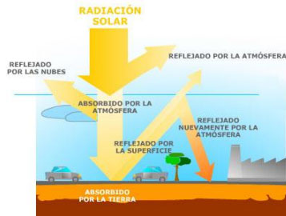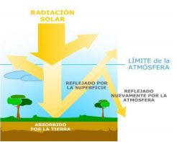

Capa de Ozono: La capa de ozono actúa como un escudo protector de la radiación ultravioleta proveniente del sol. Si la cantidad de radiación ultravioleta que llega a la tierra es alta, pueden generarse importantes problemas, tanto en seres humanos, como en la biodiversidad. El agotamiento de la capa de ozono se produce como consecuencia del uso antrópico de diversos componentes llamados sustancias agotadoras de la Capa de Ozono (SAO). La disminución de la capa de ozono se ha enfrentado como un problema global.

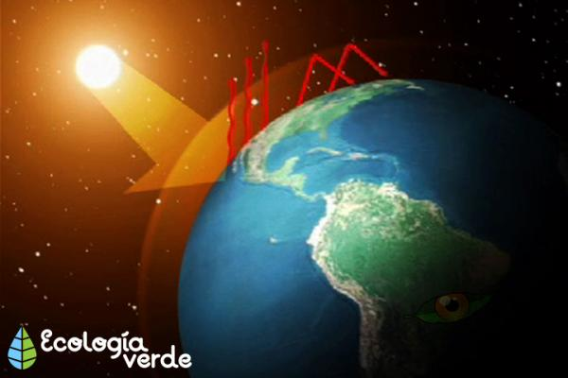

LISTA DE COTEJO
PUNTAJE TOTAL | 26 PUNTOS | PUNTAJE OBTENIDO
INDICADORES |  |  |  | SI | NO
PORTADA(8)
- NOMBRE DEL COLEGIO
- TITULO
- NOMBRE
- CURSO
- FECHA
- NOMBRE PROFESOR
- ASIGNATURA
- IMAGEN
DESARROLLO(8)
- EN LA INTRODUCCIÓN ANTICIPA EL TEMA O PROBLEMA QUE TRATARÁ(6 LÍNEAS)
- LA EXPLICACIÓN DEL TEMA (4 LÍNEAS)
- LA EXPOSICIÓN DE UN PUNTO DE VISTA PERSONAL(6 LÍNEAS)
- LOS ELEMENTOS DE ESTRUCTURA DE LA ORACIÓN ESTÁN ORDENADOS DE MANERA LÓGICA
CONCLUSIÓN(4)
- LA CONCLUSIÓN CONTIENE UNA RECAPITULACIÓN DE LAS IDEAS TRATADAS EN EL ENSAYO.
- CIERRA CON UNA OPINIÓN O VALORACIÓN DEL TEMA
ORTOGRAFÍA(6)
- LAS PALABRAS ESTÁN ESCRITAS CORRECTAMENTE
- LOS SIGNOS DE PUNTUACIÓN SE USAN DE MANERA EFICIENTE.
- LOS ACENTOS ESTÁN USADOS CORRECTAMENTE

